A homilia com Padre Beozzo: “Se alguém quer me seguir, renuncie a si mesmo, tome a sua cruz e siga-me” (Mt 16, 21-27)

23º Domingo do Tempo Comum
Por O Fato Redação

02/09/2023

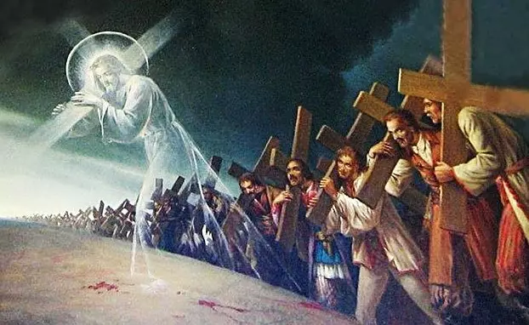

Jesus havia saído da Galileia e fora para as aldeias de Cesareia de Felipe, fugindo do território governado por Herodes, que mandara degolar João Batista. Decide, então, tomar o caminho para Jerusalém. O evangelho de Lucas diz que Jesus, “quando ia se cumprindo o tempo para que o levassem, enfrentou decidido a viagem para Jerusalém ” (Lc 9, 51). Essa lenta e tortuosa subida para Jerusalém, passando pela Samaria, toma mais da metade do evangelho de Lucas. (Lc, 9, 51-19, 28). Marcos, Mateus e Lucas coincidem em situar essa radical mudança de rumo, logo depois da confissão de Pedro:
“Tu es o Messias, o Filho do Deus vivo” (Mt 16, 16).

Coincidem também em colocar na sequência o primeiro anúncio da sua paixão e ressurreição, que vai provocar desconcerto e aberta oposição capitaneada por Pedro. Este toma Jesus à parte e põe-se a repreendê-lo: “Deus não permita tal coisa, Senhor. Que isso nunca te aconteça” (Mt. 16. 16). Recebe dura resposta de Jesus: “Vai para longe, Satanás. Tu es para mim uma pedra de tropeço, porque não pensas as coisas de Deus, mas sim as coisas dos homens” (16, 21). A reação de Pedro é natural. Não quer ver seu amigo, passar pelo que antecipa: “que devia ir a Jerusalém e sofrer muito da parte dos anciãos, dos sumos sacerdotes e dos mestres da Lei, que devia ser morto e ressuscitar ao terceiro dia” (16, 21). Jesus vai sofrer implacável perseguição por parte das maiores autoridades políticas, os anciãos, que tinham assento no Sinédrio; das maiores autoridades religiosas, os Sumos Sacerdotes, e também dos que ditavam a interpretação e aplicação da Lei, os escribas. Esclarece o que espera dos seus seguidores: “Se alguém quer me seguir, renuncie a si mesmo, tome a sua cruz e me siga. Pois, quem quiser salvar a sua vida, vai perde-la; e quem perder a sua vida por causa de mim, vai encontrá-la” (16, 24). Veneramos em nossas comunidades as pessoas que entregam a sua vida pelo bem dos outros e na defesa de causas que provocam mudanças em favor dos pequenos, de um Chico Mendes, seringueiro do Acre, da Margarida Alves do Sindicato dos Trabalhadores rurais da Paraíba, à Irmã Dorothy Stang, que respondeu aos que a aconselhavam a deixar o trabalho da CPT por causa das constantes ameaças de morte: “Não quero fugir, nem quero abandonar a batalha desses lavradores, que vivem sem proteção na floresta. Eles têm o direito sacrossanto de aspirar a uma vida melhor na terra onde possam viver e trabalhar com dignidade, respeitando o meio ambiente”. Ela foi covardemente assassinada a mando de madeireiros e grileiros de terras, em Anapu, no Pará, em 2005. Foi essa a mesma atitude corajosa da Mãe Bernadete Pacífico do Quilombo Pitanga dos Palmares, na Bahia. Aos 72 anos, continuou lutando pela demarcação das terras do quilombo, mesmo depois de ter seu filho Binho do Quilombo assassinado há seis anos. Dentro de casa, ela recebeu doze tiros no rosto, diante dos seus netos e outros familiares no dia 17 de agosto último. Mesmo ajoelhando-nos diante dos mártires de ontem e de hoje e do próprio Jesus, temos dificuldade de lidar com o sofrimento e a morte. A atitude de Jesus não foi de indiferença ao injusto sofrimento dos pequenos e injustiçados. Comprometeu-se com todas as suas forças para aliviar ou fazer cessar os padecimentos humanos: curou cegos, coxos, enfermos, acudiu famintos e disse comovido à viúva de Naim que perdera o filho único, “Não chores”. Ressuscitou-o em seguida e entregou-o à sua mãe (Lc 7, 11-17). Prometeu caminhar solidariamente conosco: “Vinde a mim vós todos que estais cansados e sobrecarregados e eu vos aliviarei” (Mt. 11, 28).. Concluo com a reflexão de Pagola: “Quem quiser seguir Jesus, não poderá ignorar os que sofrem. Ao contrário, sua primeira tarefa, será suprimir o sofrimento da vida das pessoas. Nós cristãos não vivemos a cruz como derrotados, mas como portadores de uma esperança final. Todo aquele que perde a vida por Jesus Cristo a encontrará. O Deus que ressuscitou Jesus também nos ressuscitará para uma vida plena”.
Vídeo: https://www.youtube.com/watch?v=VjdRRoIx-FA

